DECLARAÇÃO DE DIREITO AUTORAL
Nós, LEANDRO DA CONCEIÇÃO LUIZ, MARIA JOSÉ VALENZUELA BELL, RONEY ALVES DA ROCHA, THIAGO DE OLIVEIRA MENDES e VIRGILIO DOS ANJOS, abaixo assinados Transferimos todos os direitos autorais do artigo intitulado ANÁLISE DE RESÍDUOS DE DICLOFENACO SÓDICO VETERINÁRIO EM LEITE POR ESPECTROSCOPIA NO INFRAVERMELHO PRÍOXIMO à Revista Brasileira de Ciências da Saúde - RBCS.
Declaramos ainda que o trabalho é original e que não está sendo considerado para publicação em outra revista, quer seja no formato impresso ou no eletrônico.
Temos ciência de que a revista se reserva o direito de efetuar nos originais alterações de ordem normativa, ortográfica e gramatical com vistas a manter o padrão culto da língua, respeitando, contudo, o estilo dos autores e que os originais não serão devolvidos aos autores.
Rio de Janeiro, 30 de outubro de 2014
Autores:
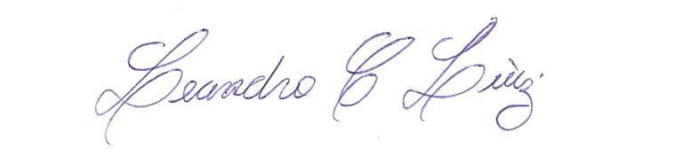

LEANDRO DA CONCEIÇÃO LUIZ,

